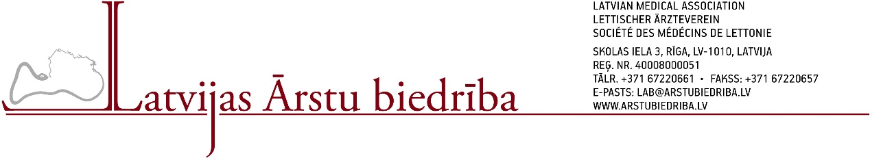___________________________________________

VĀRDS, UZVĀRDS

___________________________________________

DZIMŠANAS DATUMS/PERSONAS KODS

___________________________________________

ADRESE

___________________________________________

E-PASTS/ TELEFONA NR.

**Par manu personas datu apstrādi**

Saskaņā ar Eiropas Parlamenta un Padomes Regulu (ES) 2016/679 (2016. gada 27. aprīlis) par fizisku personu aizsardzību attiecībā uz personas datu apstrādi un šādu datu brīvu apriti un ar ko atceļ Direktīvu 95/46/EK (Vispārīgā datu aizsardzības regula), piekrītu, ka biedrība “Latvijas Arstu biedrība” nolūkā pārliecināties par manas profesionālas kvalifikācijas un iesniegto dokumentu patiesumu, veic manu personas datu apstrādi.

Rīgā, 20___. gada _______________________

________________________________________

PARAKSTS